主机状态检查优化方案

【方案目标】

- 解决当前由代理失联产生大量事件风暴的问题
- 对主机异常状态原因能进一步细分，实现精准定位：代理失联、采控代理异常、可能HUNG死、网络不可达、主机宕机、平台异常等等
- 秒级内精确定位故障原因

【基本思路】

结合历史经验，我们发现当平台报送大量代理失联时，基本上是平台系统环境出现了问题（或者代理所在局域网发生了交换机故障——网络设备监控可探测、网络割接——提前有通知），如果只是少量代理失联，那么可能是主机HUNG死或者代理异常，所以可以根据这一事实，制定优化方案。

【方案介绍】

- 当Ant向Alert发送第一条“代理失联（代理未上报心跳）”事件后，Alert开始进行存活状态检查
- 代理失联数量在50 次以内，每上报一条进行一次存活状态的检查
- 每一次检查之前都等待5s的间隔，判断是否已达到50次的失联次数
  - 如已达到50次，则跳过当前检查，直接告警“系统异常”（后续不在进行存活检查）
  - 如未达到，则继续执行存活检查
- 每一次检查结束后，调用Alert接口产生下面其中一种告警：
  - 采控代理异常
  - 可能HUNG死
  - 网络不可达（如果是虚机，可模糊处理）
  - 主机宕机（如果是虚机，可模糊处理）
- 检查产生的告警和代理失联的告警形成父子关系
- 等待失联告警处理完成，重新计数，等待下一次的 “代理失联”存活检查

【附：主机状态判定逻辑】

【实现方案】
一、Alert 告警规则配置

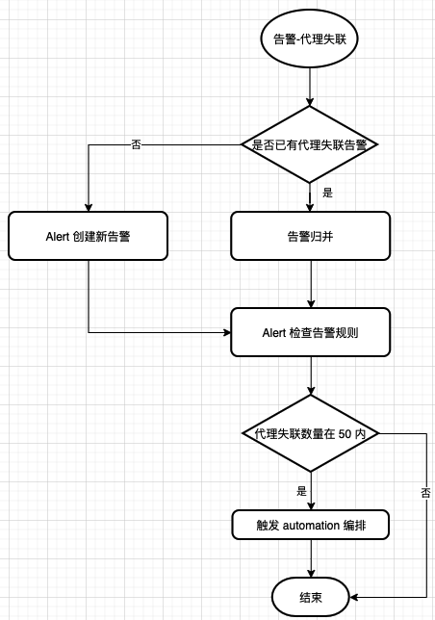

- Ant Server 与代理断开连接，等待一分钟之后，如果代理没有重连，就触发代理失联告警
- 如果Alert 已有代理失联告警，进行告警归并；若没有代理失联告警，则创建代理失联告警。
- Alert 检查告警规则：代理失联数量在 50 内，触发 Automation 编排；否则直接结束。

二、Automation 编排
编排输入：告警 id 和 代理所在操作系统的 ci id
相关接口：
- Alert 告警详情：/alert/openapi/v2/incident/query -> 用于统计代理失联数量
- Alert 创建告警
- Alert 设置告警-父告警
- Alert 设置告警-子告警

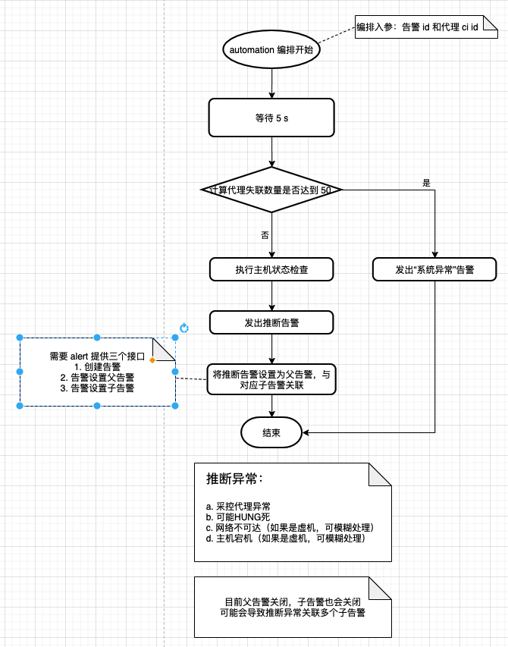
- Alert 触发 Automation 编排
- 编排先等待 5s，然后调用 Alert 告警详情查询告警数量，如果代理失联数量超过 50，直接发出“系统异常”告警，结束编排操作
- 根据失联代理 ip 查询出管理设备（带外 IP 需要带外管理服务器，带内网 IP需要带内管理服务器，调用 store-res接口查询获取）
- 执行主机状态检查操作（具体检查流程看下面的流程图）
- 根据第4步返会的检查结果，调用 alert 接口（创建告警）创建对应告警事件（a. 采控代理异常，b. 可能HUNG死，c. 网络不可达，d. 主机宕机）
- 根据第 5 步创建的告警 id，与一开始的编排入参告警 id，做父子告警关联（新告警为父告警，原告警为子告警，需要调用 alert 接口，Alert 设置告警-父告警，Alert 设置告警-子告警）

主机状态检查

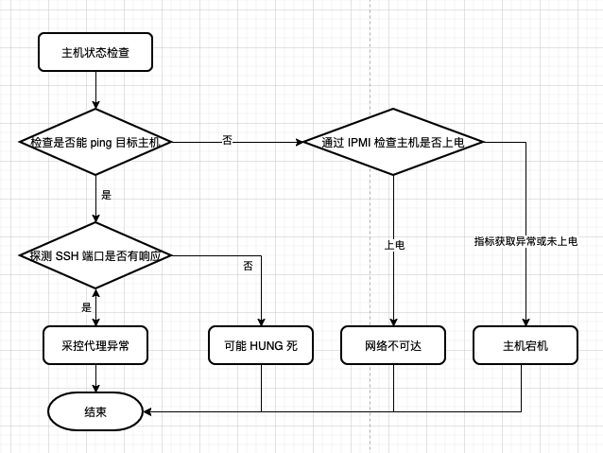
- 检查是否能够 ping 机器，如果能够ping 通机器，执行第2步；如果不能 ping 通机器，则执行第3步
- 检查目标设备 SSH 端口能够有响应，如果有响应，应发出“采控代理异常”告警；如果未有响应，则发出“可能 HUNG 死”告警。
- 检查目标设备（如果是虚拟机，则检查其宿主机，通过调用 store-res 接口可查出此信息）IPMI 上电情况，如果有上电，应发出“网络不可达”告警；如果未上电，则发出“主机宕机”告警。

检查项：是否能 ping 目标主机
检查方式：使用 ping 命令

检查项：探测 SSH 端口是否有响应
检查方式：使用 python 的 socket 库检查目标端口能够访问

检查项：通过 IPMI 检查主机是否上电
检查方式：现场已经将 IPMI 数据已经写入指标库，通过 HTTP API 查询指标库即可

